**PROPOSTA DE REDAÇÃO**

A partir da leitura dos textos motivadores seguintes e com base nos conhecimentos construídos ao longo de sua formação, redija texto dissertativo-argumentativo em modalidade escrita formal da língua portuguesa sobre o tema **“Projeto Escola Sem Partido: avanço ou retrocesso para a Educação no Brasil?”**, apresentando proposta de intervenção que respeite os direitos humanos. Selecione, organize e relacione, de forma coerente e coesa, argumentos e fatos para defesa de seu ponto de vista.

**TEXTO I**

No Brasil, tem ganhado cada vez mais força iniciativas como o movimento *Escola Sem Partido*, materializado em projetos de lei como o 867/2015 e o 1.411/2015, de finalidade similar: acabar com a “doutrinação ideológica” nas escolas. Por “ideologia”, Nagib entende qualquer manifestação que não obedeça aos critérios científicos de objetividade, comumente expressa em disciplinas como história, filosofia, sociologia, artes e geografia.

Na prática, o projeto do Escola Sem Partido pode resultar tanto na criminalização de posições dissonantes em sala de aula quanto por naturalizar elaborações de direita entendidas como neutras. Pois foi exatamente o que Marx concebeu como ideologia.

Por Murilo Cleto via Revista Forum.

**TEXTO II**

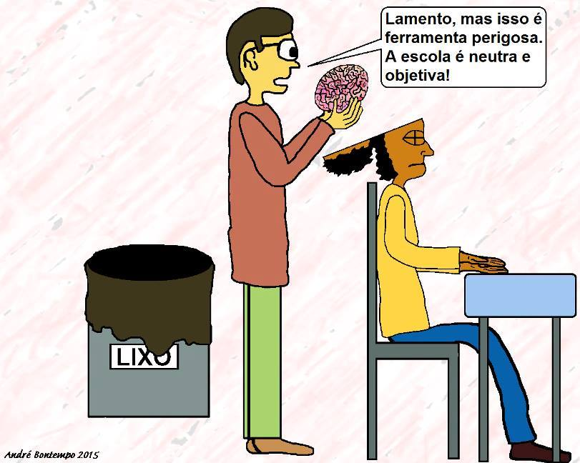

**TEXTO III**

Em Alagoas, onde a legislação já foi adotada, o professor deve evitar conteúdos que estejam "em conflito com as convicções morais, religiosas ou ideológicas dos estudantes ou de seus pais ou responsáveis".O movimento Escola sem Partido chega a oferecer um modelo de notificação anônima para os pais denunciarem os professores que pratiquem "doutrinação" na escola.

*Por Contardo Calligaris, via Folha de S. Paulo*

**TEXTO IV**

Entre os projetos em tramitação no Congresso, vários têm o fantasma da “ideologia de gênero” como alvo. O PL 7180/2014 e o PL 7181/2014, ambos de autoria de Erivelton Santana (PSC/BA), determinam a mesma coisa: que “os valores de ordem familiar [têm] precedência sobre a educação escolar nos aspectos relacionados à educação moral, sexual e religiosa, vedada a transversalidade ou técnicas subliminares no ensino desses temas”. O primeiro projeto visa instituir esta regra na Lei de Diretrizes e Bases da Educação e o outro, redundantemente, quer torná-la obrigatória nos parâmetros curriculares (que já devem obedecer à LDBE).

***Luis Felipe Miguel****, via Blog da Boitempo*

**INSTRUÇÕES:**

- O rascunho da redação deve ser feito no espaço apropriado.

- O texto definitivo deve ser escrito à tinta, na folha própria, em até 30 linhas.

- A redação que apresentar cópia dos textos da Proposta de Redação ou do Caderno de Questões terá o número de linhas copiadas desconsideradas para efeito de correção.

**Receberá nota zero, em qualquer das situações expressas a seguir, a redação que:**

- tiver até 7 (sete) linhas escritas, sendo considerada “texto insuficiente”.

- fugir ao tema ou que não atender ao tipo dissertativo-argumentativo.

- apresentar proposta de intervenção que desrespeite os direitos humanos.

- apresentar parte do texto deliberadamente desconectada do tema proposto.